1. **Selecciona un tipo de información de tu interés, busca la fuente de dicha información en internet y describe el tipo de datos respecto a las 6 V de la Big Data: Volumen, variedad, velocidad, veracidad, valor y variabilidad.**

**Seguimiento de vuelos en tiempo real,** los datos son importantes para mejorar la seguridad y la eficiencia de la industria de la aviación **Fuente**: <https://www.flightradar24.com>

**Análisis de las 6 V de Big Data:**

**Volumen**:

**Grande**: Flightradar24 procesa datos de miles de aviones en todo el mundo en tiempo real. Se generan terabytes de datos cada segundo.

**Variedad**:

**Estructurada**: La mayoría de los datos están estructurados, ejemplo como la posición, la altitud, la velocidad y la dirección del vuelo, sin embargo, también puede ser no estructurada como los comentarios de los usuarios y las imágenes, no están estructurados.

**Velocidad**:

**Alta**: Los datos se generan y procesan en tiempo real, lo que permite a los usuarios ver la ubicación de los aviones con un retraso mínimo, de igual forma los datos están en constante cambio a medida que los aviones se mueven y cambian de altitud.

**Veracidad**:

**Alta**: la plataforma utiliza varias fuentes de datos para garantizar la precisión de la información, y monitorea constantemente para detectar y corregir errores.

**Valor**:

**Alto**: Los datos son valiosos para viajeros, profesionales de la aviación, o bien para una variedad de propósitos, como el seguimiento de vuelos, la planificación de viajes y la investigación de accidentes.

**Variabilidad**:

**Alta**: Los datos de la plataforma Flightradar24 pueden variar dependiendo de una serie de factores, como el clima, las condiciones del tráfico aéreo y los errores técnicos.

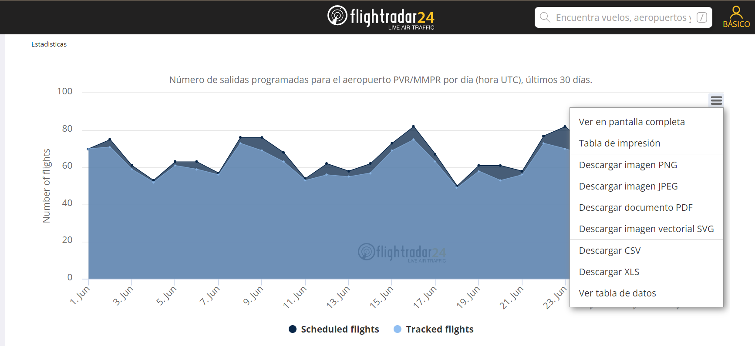

**Análisis bibliométrico del tópico de Manejo de Zona Costera**

**TIPO** Cuantitativa

**FUENTE** Research Rabbit / Google academic

Volumen Cerca de 12,000 resultados (0.16 segundos) / Aproximadamente 15,500 resultados (**0.07** s)

Variedad Estructurados

Velocidad

Veracidad Filtrado de los datos (fechas, idiomas, formatos)

Valor

Variabilidad